Trabajo proyecto
Materia: Preparación y evaluación de proyectos
Docente: Ing Alvaro Rodrigo Lara Valdivia
Fecha de emisión: 16/10/2020 Fecha de entrega: 19/10/2020

La entrega del trabajo debe contar con:

1.- Marco teórico

El presente proyecto de un puesto de venta de alimentos nutricionales, tiene por objetivo ofrecer a los estudiantes una alimentación más saludable a todos los estudiantes de la ciudadela universitaria. El menú que se ofrecerá a los estudiantes será de batidos con nuevos sabores y combinaciones innovadoras, jugos, y frutas.
La venta de estos productos será a un precio muy accesible para los estudiantes.
Se conseguirá una moderada caseta, puesto de venta (caseta) dentro de la ciudadela universitaria. Este mismo tendrá una moderada barra donde se realizara los pedidos
.
Este proyecto es fiable por tener una ventaja. Este es el primer puesto de venta con estas características el único dentro de la ciudadela universitaria, siendo la mejor opción para mantener una alimentación más saludable.

2.- Antecedentes del proyectos

Dentro de la universidad se cuenta con una beca comedor que pocos estudiantes pueden obtener, esta beca brinda a los estudiantes una alimentación completa de almuerzo y cena teniendo así en su menú a jugos o frutas. Lastimosamente solo un 8 % de la población estudiantil gozan de este beneficio y el resto de los estudiantes deben de alimentarse solo con alimentos que ofrecen dentro y fuera de la universidad. Dichos alimentos no son garantizados para nuestra salud ya que en su mayoría la venta
de estos productos es altamente grasoso y sabemos que esto no nutre nuestro organismo además de perjudicar nuestro sistema inmunológico.
Los puestos de venta que están a fueras de la ciudadela universitaria son de pollo frito, sándwich, otras frituras.

3.- Especificación de mercados
Nuestro puesto de venta estará ubicado en un lugar céntrico de la ciudadela universitaria donde
todos los estudiantes de todas las carreras puedan comprar nuestros productos.

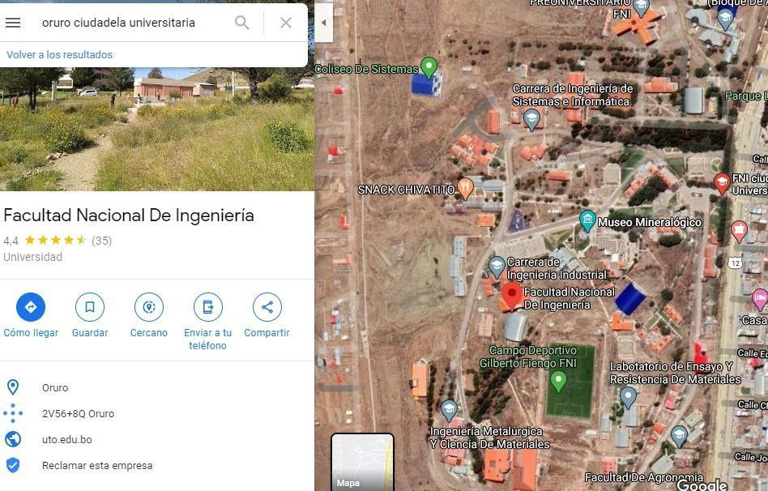

4.- Proyección del mercado

5.- Análisis de oferta y demanda
6.- Análisis de costos

